Функция $\frac{{\left(2x-1\right)}^{2}}{x+2}$

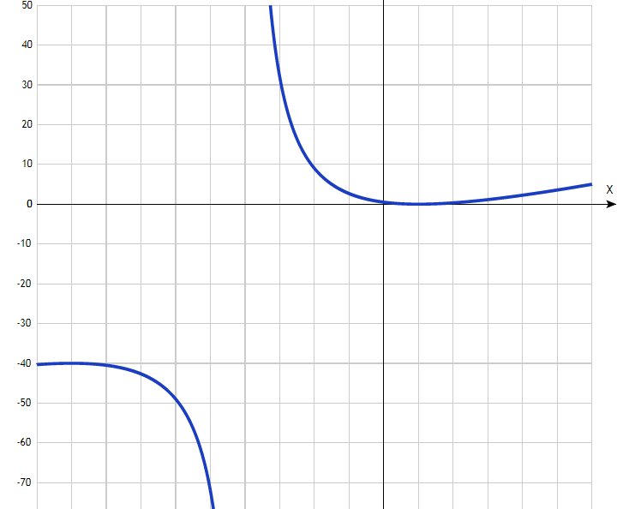
Точка, в которой функция точно не определена (разрыв функции):
x = -2.
Точка пересечения графика функции с осью координат Y:
График пересекает ось Y, когда x равняется 0: подставляем x=0 в (2x-1)²/(x+2).
у = (2*0-1)²/(0+2) = 1/2,
Результат: y=1/2. Точка: (0; (1/2)).
Точки пересечения графика функции с осью координат X:
График функции пересекает ось X при y=0, значит, нам надо решить уравнение:
(2x-1)²/(x+2)= 0
Решаем это уравнение и его корни будут точками пересечения с X:
(2х-1) = 0,
х = 1/2.
Результат: y=0. Точка: ((1/2); 0).
Экстремумы функции:
Для того, чтобы найти экстремумы, нужно решить уравнение y'=0 (производная равна нулю), и корни этого уравнения будут экстремумами данной функции:
y'=(2х-1)(2х+9)/(х+2)² = 0
Решаем это уравнение и его корни будут экстремумами:
(2х-1)(2х+9)= 0,
х₁ = 1/2, х₂ = -9/2.
Результат: y=0. Точки: ((1/2); 0) и ((-9/2); -40).
Интервалы возрастания и убывания функции:
Найдем интервалы, где функция возрастает и убывает, а также минимумы и максимумы функции, для этого смотрим как ведет себя функция в экстремумах при малейшем отклонении от экстремума:
x = | -5 | -4,5 | 0 | 0,5 | 1
у' = | 1,222222 | 0 | -2,25 | 0 | 1,222222
- Минимум функции в точке: х = 0,5,
- Максимум функции в точке: х = -4,5.
- Возрастает на промежутках: (-oo; -4,5) U (0,5; oo)
- Убывает на промежутках: (-4,5; -2) U (-2; 0,5).
Точки перегибов графика функции:
Найдем точки перегибов для функции, для этого надо решить уравнение y''=0 - вторая производная равняется нулю, корни полученного уравнения будут точками перегибов указанного графика функции,
+ нужно подсчитать пределы y'' при аргументе, стремящемся к точкам неопределенности функции:
y''=50/(х+2)³ = 0
Это уравнение не имеет решения, поэтому у графика нет перегибов.
Интервалы выпуклости, вогнутости:
Найдем интервалы, где функция выпуклая или вогнутая, для этого посмотрим, как ведет себя функция в точках изгибов :
- Вогнутая на промежутках: (-2; oo)
- Выпуклая на промежутках: (-oo;-2)
Вертикальные асимптоты – есть в точке разрыва х = -2.
Горизонтальных асимптот у графика функции нет.
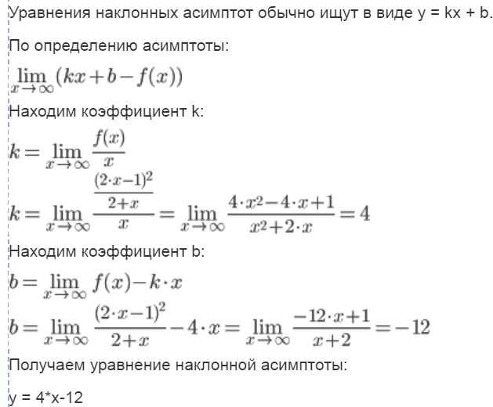
Четность и нечетность функции:
Проверим функцию - четна или нечетна с помощью соотношений f(x)=f(-x) и f(x)=-f(x). Итак, проверяем:
- \frac{\left(2 x - 1\right)^{2}}{x + 2} = \frac{\left(- 2 x - 1\right)^{2}}{- x + 2- нет,
- \frac{\left(2 x - 1\right)^{2}}{x + 2} = - \frac{\left(- 2 x - 1\right)^{2}}{- x + 2}) – нет,
значит, функция не является ни чётной, ни нечётной.

